一般財団法人庁立・北高会 ノースエイム利用規約(2024年4月1日現在)
ノースエイムは皆さまに各種文化・教養活動の場や、会議・説明会・講演会の場として
低廉な料金で幅広くご利用いただく多目的な貸館・貸ホールです。
一般財団法人庁立・北高会が運営しております。
札幌北高等学校の卒業生だけでなく、どなたでもご利用可能です。
※ご利用を希望される方は必ず予め下記の規定をお読みください。
※お読みにならずにご予約された場合でも、規約に同意されたものとみなします。
※規約内容は必要に応じて変更することがあります。
利用申込み

1．利用者登録 (初めて当館を利用する場合に必要です)
初めて当館を使用する場合、利用する方の登録が必要です
電話・メールで会館の空き状況をご照会いただき、本人確認書類（免許証・保険証など）をご用意の上、管理事務室までお越しください。
・申請者(担当者)の身分を証明するもの(運転免許証、健康保険証、パスポート)
・利用者登録申請書(ノースエイムに書式を用意してあります)
※HPからダウンロードすることもできます。(https://www.northaim.com)
※受付時間：電話・メール・FAXは平日 9:00～17：00、窓口は開館時の9:00～20:00まで

2．申し込み方法
利用者登録がお済みになったお客様は、ご来館・電話・メール・FAX(先着順)にて利用予約を受け付けます。予約後1週間以内にお支払いをお願い致します。
※仮予約ではありませんので、キャンセルの場合は規定に従い料金が発生いたします。
※Faxの方はHPから利用申込書をダウンロードし、必要事項を記入したのちお申し込みください。HPメールフォームからのお申し込みも可能です。空き状況を確認した上で事務局からご連絡いたします(こちらからの連絡をもってご予約完了とさせていただきます)
※定期的なご利用を希望の方は別途、定期登録と専用の申込書がありますので、窓口までお申し付けください。
◆お問い合わせ・お申込み
ノースエイム 札幌市北区北18条西5丁目２－１２ （一般財団法人庁立・北高会）
TEL 011-716-3045 FAX 011-716-1817 https://www.northaim.com

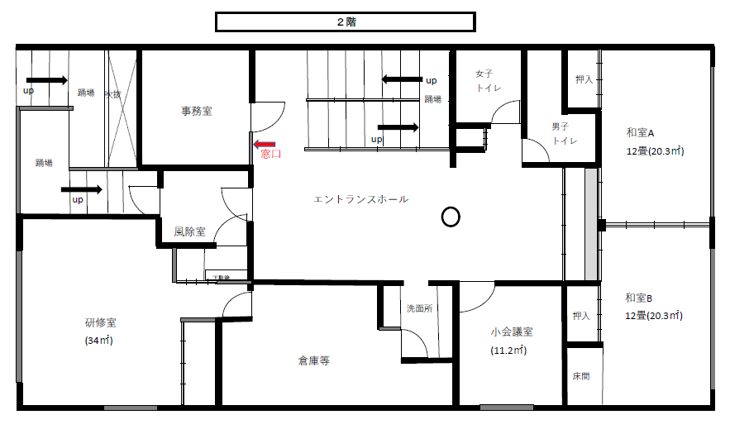
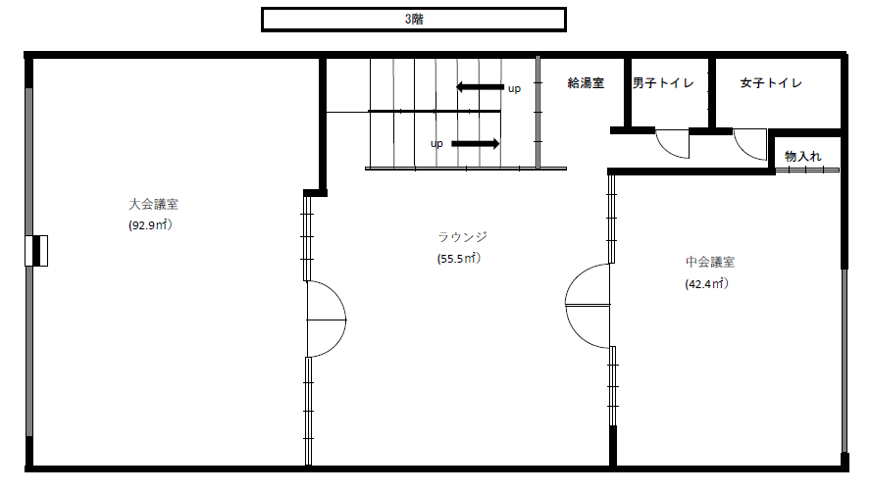
◆会館図面◆

◆貸室時間区分・利用料金一覧表◆
 | 面積(㎡) | 収容  人数 | 1時間あたりの料金  9：00～17：00 | 1時間あたりの料金  17：00～21：00
3階  大会議室 | 92.9 | 55 | \1,400 | \1,600
3階  中会議室 | 42.4 | 25 | \750 | \900
2階  小会議室 | 11.2 | 6 | \400 | \550
2階  研修室 | 34.0 | 20 | ￥750 | ￥900
2階  和室Ａ | 20.3 | 12 | \600 | \700
2階  和室Ｂ | 20.3 | 12 | \600 | \700
※和室A/Bはふすま1枚で隔てられております。空きがあっても、大きい音の出るサークルの利用はお断りする場合がございます。

◆大規模利用(三階専有)利用料金◆
 | 面積(㎡) | 収容  人数 | 1時間あたりの料金  9：00～17：00 | 1時間あたりの料金  17：00～21：00
三階専有 | 190.8 | 110 | ￥3,600 | ￥4,000
全館利用 | 251.5 | 150 | ￥6,000 | ￥6,600
※大規模利用は、3時間以上ご利用する場合のみご予約可能です。
※3階には大会議室・中会議室・ラウンジ（55.5㎡）がございます。大会議室・中会議室の壁はパーテーションとなっており、パーテーション開放により、ラウンジと一つなぎとなります。パーテーション開放にかかわらず、同時に大・中会議室を申し込まれる場合、3階専有料金となります。

◆その他備品の利用料金◆
グランドピアノ(大会議室) 1時間 \400
アップライトピアノ(中会議室・研修室) 1時間 \100
プロジェクター・スクリーン 1時間 \100（スクリーンのみ\100）
簡易PAシステム 1時間 \400
ワイヤレスマイク 1時間 \100
3．利用種類と優先順位
【単発利用】 使用月3ヶ月前の1日から予約申し込みが可能です。毎月1日に予約可能月を更新してまいります。
→ 例)8月15日使用希望の場合、5月1日からの申込み
【定期利用】 決まった曜日、決まった時間のご利用が可能です。単発利用のお客様より優先 的に長期の日程を確保できます。お申込は使用月4ヶ月前の1日からです。
※定期利用の方のみ別途詳細がございますので、お問い合わせください。
→ 例)8月15日使用希望の場合、4月1日からの申込み
（但し、この例では4月1日以前に大規模利用又は会館行事が入っている場合は、定期利用ができないことがございます。その際は、事前にご連絡いたします。）
【大規模利用】 大規模利用とは3階の専有利用(大・中会議室及びラウンジが含まれます。) と全館利用のことです。単発利用、定期利用のお客様より優先的に日程を確保できます。発表会などで大きな会場を早く押さえたい場合にご利用ください。

お申し込みはご利用希望月の1年前から、5ヶ月前までですが、お部屋に空きがある場合は、直近でもお申し込み可能ですので、ご相談ください。

→ 例）2018年8月15日使用希望の場合、
前の年(2017年)8月からご利用年(2018年)の3月31日までの申込み

（但し2018年3月31日を過ぎても、部屋に空きがある場合は、お申し込みを受付けます）

このほか、当会館主催行事が年に数回ほどございます。 ご予約の優先順位は以下の通りです

ノースエイム主催行事 → 大規模利用 → 定期利用 → 単発利用

【札幌北高等学校生徒と卒業生】 利用者全員が北高生徒と北高卒業の場合、減免制度がありますので、ご確認ください。

利用日及び利用時間

ご利用可能時間：9:00～21:00 年中無休（下記例外あり）
※利用当日はお申し込みいただいた時間内に入退室願います。（準備の時間を含みます）
※利用時間の延長は、次の利用予約に影響のない範囲で閉館時(21:00)まで可能です（その分の料金が発生します）

年末・年始の休業日は12月29日～1月3日です。
＊また、これ以外に1週間前までにお申込のご利用者がいない場合は休館・閉館とさせていただきます。

利用料金のお支払い
利用料金は全額前払制です。管理事務室にて現金でお支払いください。

【単発利用】 窓口でお申込の方は予約時にお支払いをお願いします。
電話・メール・FAXでお申込の方は、予約後一週間以内に来館し窓口でお支払いください。
【定期利用】 利用月の前月末までにお支払いください。
【大規模利用】 利用月の5か月前(8月利用なら3月)までにお支払いください。
※期日までに料金のお支払いがない場合は、予約申し込みを取り消す場合がございますのでご注
意ください。

ご予約の変更及びキャンセルについて

ご予約の変更及びキャンセルをされる場合は、窓口で書類を記入・提出していただくか、電話・FAX・メールにてご連絡ください。
大規模利用の場合は、FAX・メールにてご連絡ください。（電話不可）
※急な天候の変化、事故等の場合の当日キャンセルについては上記の限りではありません。

◆キャンセル時の対応について ※気象警報発令による場合を除く
【単発利用】 利用日の1か月前の同日まで→キャンセル料なし 又は 支払済利用料の全額返金
利用日の1か月前の同日の翌日～7日前まで
→キャンセル料:利用料の半額 又は 支払済利用料の半額返金
利用日の6日前～当日まで→キャンセル料:利用料の全額 又は 支払済利用料の返金なし
例）利用日8/3
→7/3までにキャンセル＝キャンセル料なし 又は 全額返金
→7/4～7/27にキャンセル＝キャンセル料:利用料の半額 又は 半額返金
→7/28～8/3にキャンセル＝キャンセル料:利用料の全額 又は 返金なし
【定期利用】 現金の返金はいたしません。予約済かつ未払いのご利用に相殺いたします。
※ただし、利用日の6日前以降の場合の相殺はいたしませんのでご了承ください。
【大規模利用】利用月より5ヶ月前（定期利用の申し込み開始前）なら全額返却いたします。
5ヶ月～4ヶ月前（単発利用の申し込み開始前）までは半額を返却、4ヶ月を切ると返却はいた
しません。 例)利用日8/3としてキャンセル日が、
・3/31までなら→5ヶ月前なので全額返却
・4/1～4/30なら→5ヶ月を切り4ヶ月前なので半額返却
・5/1～なら→利用月まで4ヶ月を切っているので返却なし

駐車場について

駐車場は、定期利用登録者（個人・団体）で、駐車登録をした方以外は有料です。登録者優先です。空きがある場合のみ、一般のお客様に駐車を許可いたします。一般のお客様は、必ず事務室にて手続きし、利用料をお支払いください。（4時間ごとに200円）
その他のお車は近隣にある有料駐車場をご利用いただくか、公共交通機関のご利用をお願いします(地下鉄18条駅まで徒歩5分)。
※登録証のない方の駐車はお断りいたします。空いている場所への無断駐車、通路への駐車など、ルールが守られない場合は会館の利用をお断りする場合がございますのでご了承ください。

利用制限
1．ノースエイムは、一般市民の皆さまに、各種文化・教養活動の場や、会議・説明会・講演会の場として低廉な料金で幅広くご利用いただく多目的な貸館・貸ホールです。ただし、いずれの利用も、お申し込み時に申告していただいた内容に無断変更、虚偽または意図的な隠蔽がある場合は、利用料金の受領後でも予約を取り消す場合がございます。また利用中であっても、ノースエイムがこれらに該当すると判断した場合には、即刻退室していただきます。その際の返金、補償は一切ありませんのでご了承ください。
2．以下に掲げる利用はお断りいたします。
・物品販売・勧誘等の商行為を目的とするもの
・特定の団体や個人を誹謗中傷するもの
・公序良俗に反する恐れのあるもの
・建物および備付物件を毀損・滅失するおそれのあるもの
・その他、会館の運営上不適当と認められるもの

免責事項と賠償責任

1. ノースエイム内での事故や盗難、紛失等について一般財団法人庁立・北高会では一切の責任を負いかねます。特に貴重品や持込備品などは個々の責任で管理してくださいますようお願いいたします。
2. 施設利用に際し、利用者(関係業者、来場者等含む)に起因する損害については全て利用者に賠償していただきます。
3. 利用中の停電・断水、設備・備品などの故障、近隣の騒音などが原因で正常な利用ができなかった場合でも、ノースエイムは当日利用料金の返却をもってその補償とし、それ以上の賠償責任は負わないものとします。

その他

1.機材・備品の破損をした場合は速やかにお申し出てください。場合によっては弁償金を請求させていただくことがございます。
2.館内及び施設内(駐車場など)はすべて禁煙です。ご協力お願いいたします。
3.ゴミは全てお持ち帰りください。 お持ち帰りできない場合は、指定のゴミ袋を購入していただきます。管理事務室までお持ちください。
4.備品の配置の変更は自由ですが、利用後は全て利用前の状態にお戻しください。
5.会館設備のメインテナンス、ノースエイム主催のイベント実施等の理由で、利用日の変更をお願いすることもあります。
6.ノースエイムでは貸し室を快適にご利用いただけるよう努めますが、本規約で定めのない事項や、問題が発生した場合は、利用者及びノースエイムの両者が誠意を持って協議し、解決するものとします。
広告規定

会館ご利用のお客様は、レッスンやサークルに関する宣伝・広告物（チラシ，ホームページ等）の作成にあたっては以下の規定に従ってください。不備がある場合は、設置・掲載をお断り、撤去、または削除をお願いすることがあります。
1.レッスンやサークルの団体名・主催者名を明記してください。
2.主催者（団体）の責任者・担当者・問い合わせ先を明記してください。
3.ノースエイムの電話番号・ＦＡＸ番号は掲載しないでください。
4.広告内容のお問い合わせ・クレーム等についての一切の責任は広告主が負うものとします。5.作成物につきましては責任・所在が不明確なもの、レッスンや講座の主催者がノースエイムと誤認される恐れのあるもの、氏名、写真および商標、著作物などを無断で利用したものは設置・掲載をお断りする場合 があります。
6.イベントのチラシなどで期限が過ぎたものは各自撤去してください。

